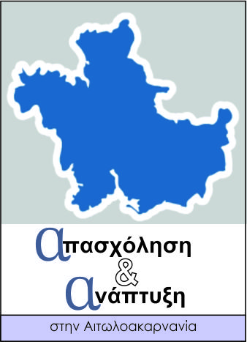

Α.Σ. ΑΠΑΣΧΟΛΗΣΗ ΚΑΙ ΑΝΑΠΤΥΞΗ ΣΤΗΝ ΑΙΤΩΛΟΑΚΑΡΝΑΝΙΑ

ΠΡΑΞΗ: Εναλλακτικές μορφές απασχόλησης, από τις παραδοσιακές τεχνολογίες στα νέα επαγγέλματα

ΗΜΕΡΙΔΑ: «Δράσεις για την ένταξη των ανέργων με κατεύθυνση στην προώθηση της καινοτομίας και τα νέα επαγγέλματα»

ΠΡΟΓΡΑΜΜΑ

12:00-12:15 Προσέλευση - Εγγραφές
12:15-12:30 Χαιρετισμοί από εκπροσώπους φορέων
12:30-12:45 Παρουσίαση του προγράμματος Τοπικά Σχέδια για την Απασχόληση (ΤΟΠΣΑ) στην Περιφέρεια Δυτικής Ελλάδος
Εισηγητής : Αλεξόπουλος Μάριος, Στέλεχος Μονάδας Β της Διαχειριστικής Αρχής Περιφέρειας Δυτικής Ελλάδος
12:45-13:15 Παρουσίαση σχεδίου " Εναλλακτικές μορφές απασχόλησης, από τις παραδοσιακές τεχνολογίες στα νέα επαγγέλματα "
Εισηγητής : Ηλιόπουλος Βασίλειος, Πρόεδρος Αναπτυξιακής Σύμπραξης – Διευθύνων Σύμβουλος EUROTEAM KEK
13:15-13:30 Παρουσίαση δράσης Συμβουλευτικής.
Εισηγητής: Άσπρος Δημήτριος Διευθύνων Σύμβουλος DATA R.C. .
13:30-13:45 Παρουσίαση αίτησης συμμετοχής ωφελουμένων - Δικαιολογητικά
Εισηγητής : Τάραμας Γεώργιος, Στέλεχος EUROTEAM KEK Α.Ε.

13:45-14:00 Συζήτηση - Ερωτήσεις

 | 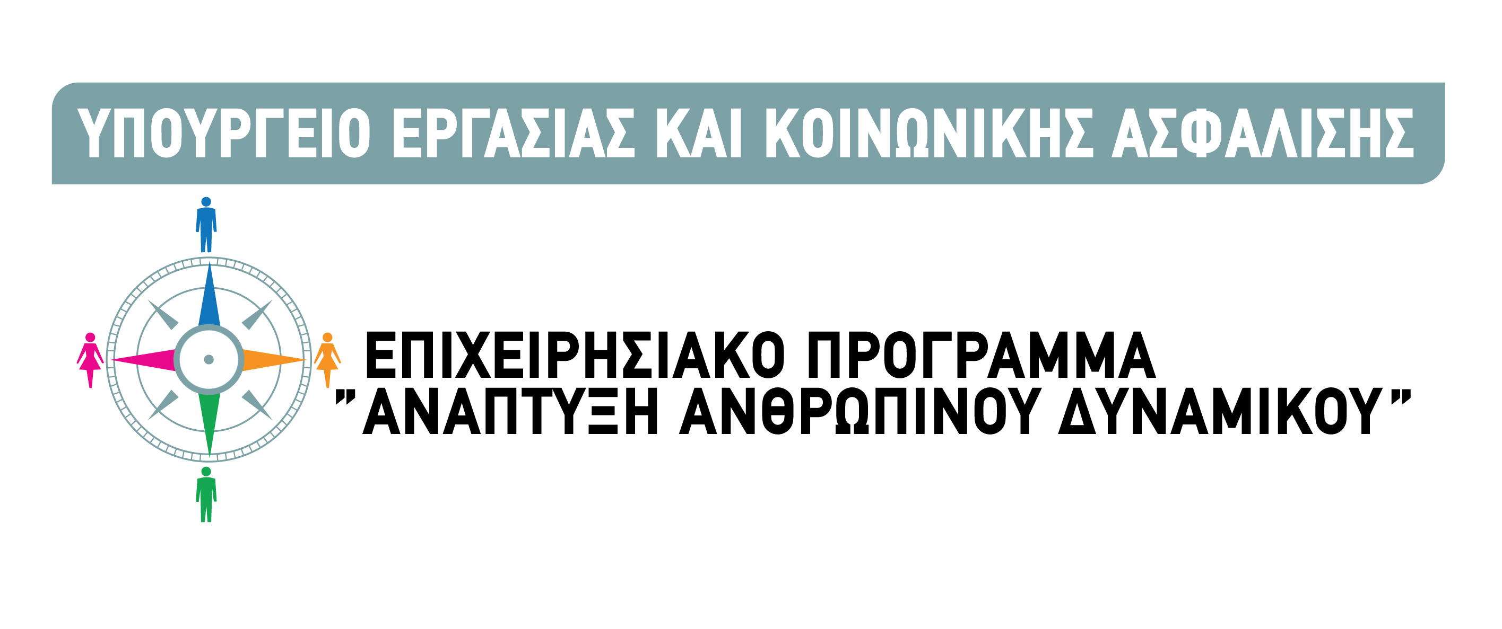 |  |  | 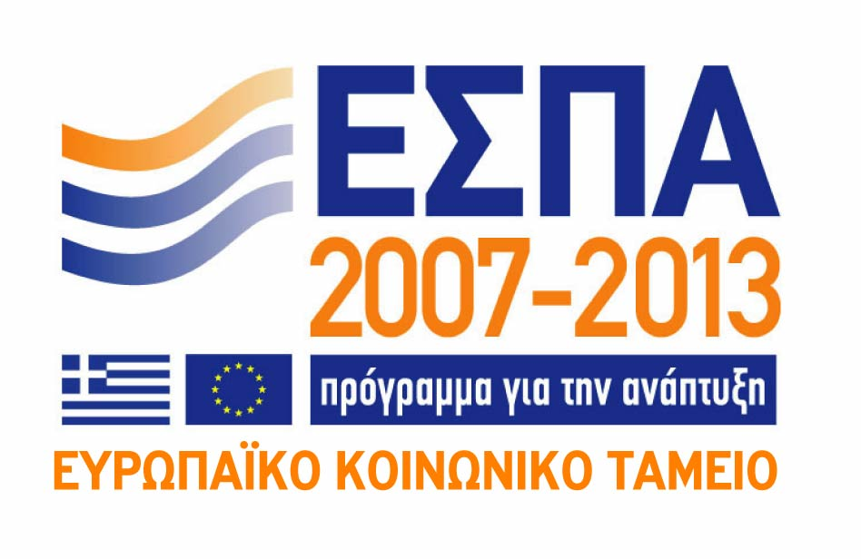
Με τη συγχρηματοδότηση της Ελλάδας και της Ευρωπαϊκής Ένωσης

